Arbeitsplan Laser

Aufgabenstellung 2020 ohne Laser???
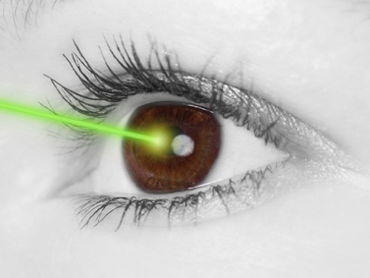
- Bearbeiten Sie die Aufgaben des Arbeitsplanes. Die Ergebnisse der Teilaufgaben müssen in ihrem Merkhefter dokumentiert werden.
- Bei Wahlaufgaben müssen Sie nur eine Aufgabenstellung bearbeiten.
- Sie können die Aufgaben in der Gruppe aufteilen und dann die Ergebnisse austauschen.
- Die Arbeitszeit beträgt 2 Unterrichtsstunden.

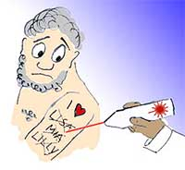
Legende
Wahlaufgabe Basiswissen

Arbeitsplan

0 Einführung
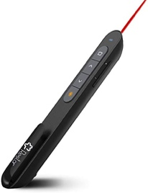
Laserlicht ist das Licht des 21. Jahrhunderts. Der Laser hat das gesamte Vermessungswesen revolutioniert. So liefern Scanner dreidimensionale Modelle ganzer Landschaften, und mit Geräten in Handygröße lassen sich Entfernungen kinderleicht bestimmen. Der Laser steckt u.a. in Supermarktkassen, CD- und DVD-Playern sowie Druckern.
Sie erhalten in dem Video (15 min.) erste Informationen zu:

- Entdeckung des Laserprinzips durch A. Einstein (1916)
- Theoretische Grundlagen und Aufbau eines Lasers
- Anwendungen eines Lasers

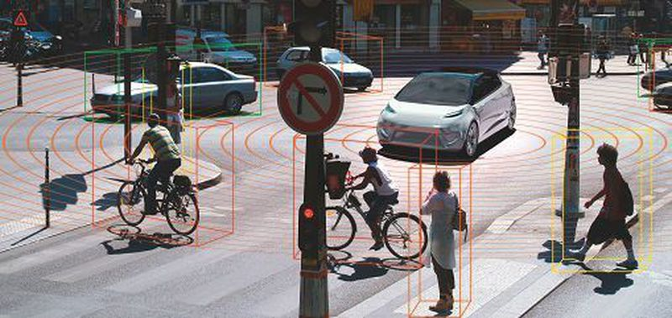
1 Theoretische Grundlagen – Das Laserprinzip
Welche Wechselwirkungen Photon – Atom gibt es? Unterscheiden Sie Absorption, spontane Emission und induzierte Emission.

Materialien: LB S. 85 Video Animation 1 Materialsammlung

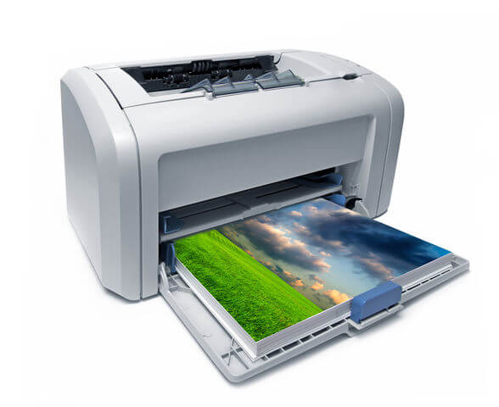
2 Aufbau und Funktionsweise eines Lasers
Beschreiben Sie den prinzipiellen Aufbau und Funktionsweise eines Lasers. Informieren Sie sich, welche Materialien als Lasermedium verwendet werden können.
1 Gaslasers
2 Festkörperlaser oder Halbleiterlaser

Materialien: LB S. 85/86 Video Materialsammlung

Video zu Gaslasern Video zu Halbleiterlaser

Notieren Sie wesentliche Eigenschaften des Laserlichtes.

Materialien: LB S. 86 Animation

3 Anwendungen des Lasers
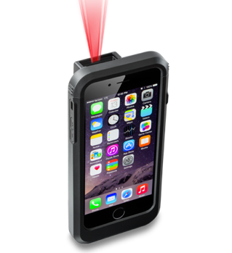
Stellen Sie in einer Übersicht wichtige Anwendungsbeispiele für den Laser zusammen.
Untersuchen Sie mit Hilfe eigener Recherche ein Anwendungsbeispiel genauer.
1 Optische Datenerfassung (QR-Code-Scanner, Laserdrucker...)
2 Laser in der Medizin
3 Laserpointer
Materialien: LB S. 87 Animation

4 Zusammenfassung
Video als Zusammenfassung Punkte 1 - 3
(Bilderquelle: google.de; Bildersuche „Anwendungen Laser“)

